|  |  |
| --- | --- |
| UBND QUẬN LIÊN CHIỂU  **TRƯỜNG MẪU GIÁO HỌA MI** | **CỘNG HÒA XÃ HỘI CHỦ NGHĨA VIỆT NAM** Độc lập - Tự do - Hạnh phúc |

**ĐƠN YÊU CẦU CÔNG NHẬN SÁNG KIẾN**

Kính gửi:

- Hội đồng sáng kiến Trường mẫu Giáo Họa Mi;

- Hội đồng sáng kiến ngành Giáo dục và Đào tạo quận Liên Chiểu.

**1.** Tôi/ chúng tôi tên là:

- Hoàng Thị Khánh Linh

- Lê Thị Thúy Ngọc

**2.** Đơn vị công tác: Trường Mẫu Giáo Họa Mi

**3.** Điện thoại : 0936349084 (Khánh Linh) – 0704057304 (Thúy Ngọc)

**4.** Email: [huonglinh1982@gmail.com](mailto:huonglinh1982@gmail.com) - quylevan81@gmai.com

Là tác giả/đồng tác giả của sáng kiến: **“**Một số biện pháp phát triễn ngôn ngữ cho trẻ 4-5 tuổi thông qua hoạt động kể chuyện sáng tạo ở trường Mẫu Giáo Họa Mi**”**

Tôi làm đơn này đề nghị Hội đồng sáng kiến xét công nhận của sáng kiến nêu trên đối với Trường Mẫu Giáo Họa Mi/ hoặc Quận Liên Chiểu/ hoặc Thành phố Đà Nẵng.

**5.** Các tài liệu kèm theo

🞏 Bản mô tả sáng kiến.

🞏 Quyết định/ Thông báo về việc công nhận sáng kiến của trường.

🞏 Văn bản chấp thuận việc công nhận sáng kiến của các tổ chức/ cá nhân có chuyển giao sáng kiến (nếu có).

🞏 Các tài liệu liên quan khác (nếu có, ghi rõ tài liệu gì)

……………………………………………………………………

|  |  |
| --- | --- |
|  | *Liên Chiểu, ngày ... tháng... năm 2022*  **Người nộp đơn**  *(Ký và ghi rõ họ tên)* |

***\* Ghi chú:*** *(1) là đơn yêu cầu công nhận sáng kiến của tác giả/ nhóm tác giả gửi Hội đồng sáng kiến kèm bản mô tả ở PL2 (theo mẫu chung của UBND quận tại Quyết định số 7098/QĐ-UBND ngày 29/8/2018).*

|  |  |
| --- | --- |
| UBND QUẬN LIÊN CHIỂU  **TRƯỜNG MẪU GIÁO HỌA MI** | **CỘNG HÒA XÃ HỘI CHỦ NGHĨA VIỆT NAM** Độc lập - Tự do - Hạnh phúc |

**BẢN MÔ TẢ SÁNG KIẾN**

**1. Tên sáng kiến**

**“**Một số biện pháp phát triễn ngôn ngữ cho trẻ 4-5 tuổi thông qua hoạt động kể chuyện sáng tạo ở trường Mẫu Giáo Họa Mi**”**

**2. Tác giả/đồng tác giả sáng kiến**

*Chỉ liệt kê các đồng tác giả có tỷ lệ đóng góp từ 30% trở lên vào việc tạo ra sáng kiến.*

|  |  |  |  |  |  |  |
| --- | --- | --- | --- | --- | --- | --- |
| **Số TT** | **Họ và tên** | **Ngày tháng năm sinh** | **Đơn vị công tác** | **Chức vụ** | **Trình độ chuyên môn (*)** | **Tỷ lệ (%) đóng góp vào việc tạo ra sáng kiến** |
| 1 | Hoàng Thị Khánh Linh | 02/06/1982 | Trường Mẫu Giáo Họa Mi | Giáo viên | ĐHSP | 50% |
| 2 | Lê Thị Thúy Ngọc | 01/08/1994 | Trường Mẫu Giáo Họa Mi | Giáo viên | ĐHSP | 50% |
| 3 |  |  |  |  |  |  |

*(*) Ghi trình độ chuyên môn cao nhất được đào tạo, ví dụ: Thạc sỹ Toán, Vật lý, Quản lý Giáo dục; Cử nhân Công nghệ Thông tin, Cử nhân Sư phạm Tiểu học, Mầm non…*

**3. Chủ đầu tư tạo ra sáng kiến**

Hoàng Thị Khánh Linh - Lê Thị Thúy Ngọc

**4. Thời điểm sáng kiến được áp dụng lần đầu**

- Từ tháng 09/2022 đến 05/2023

**5. Thực trạng trước khi áp dụng sáng kiến**

Phát triển ngôn ngữ cho trẻ mầm non là nhiệm vụ vô cùng quan trọng và rất cần thiết nhằm giúp trẻ phát triển khả năng diễn đạt trong giao tiếp. Việc tiếp nhận và sử dụng ngôn ngữ một cách chuẩn mực, đúng quy tắc và văn hóa là yêu cầu bắt buộc đối với mọi chúng ta. Kỹ năng phát triển ngôn ngữ của trẻ được phát triển nhanh trong quá trình suy nghĩ, vì vậy, trẻ rất cần được nghe, nói và trải nghiệm các chế độ ngôn ngữ khác thường xuyên qua các hoạt động hằng ngày.

Theo thực tế, nhu cầu chiếm lĩnh ngôn ngữ ở trẻ là rất cần thiết, ngay từ nhỏ, các bé cần được tập nói ngôn ngữ, tập nghe âm thanh ngôn ngữ như một thói quen thường ngày, góp phần thúc đẩy quá trình học nói ở trẻ nhanh chóng và hiệu quả.

Đối với trẻ trong độ tuổi tuổi mầm non, ngôn ngữ là sự tham gia sâu sắc trong quá trình suy nghĩ, vì vậy trẻ cần được nói, nghe và trải nghiệm các chế độ ngôn ngữ khác thường xuyên qua các hoạt động hằng ngày. Quan trọng nhất, trẻ được tự do diễn đạt ý tưởng của mình, đồng thời được khuyến khích trong giao tiếp với người khác thể hiện qua quá trình cho trẻ tham gia với các hoạt động kể chuyện...qua đó trẻ được nghe, được nói, được suy nghĩ và biểu đạt cảm xúc, phát triển khả năng diễn đạt ngôn ngữ của bản thân một cách hiệu quả nhất, đồng thời, ngôn ngữ giúp trang bị cho trẻ một số kĩ năng tiền đọc, viết, tạo tiền đề cho trẻ bước vào lớp 1.

Năm học 2022-2023 tôi được nhà trường phân công dạy lớp mẫu giáo nhỡ, qua thực tế khảo sát đầu năm học, lớp tôi có rất nhiều cháu còn hạn chế về mặc ngôn ngữ, nhận biết được quá trình phát triển ngôn ngữ cho trẻ là rất quan trọng, do vậy, ngay từ đầu năm tôi đã phối hợp cùng giáo viên trong lớp, mạnh dạn nghiên cứu đề tài ***“****Một số biện pháp phát triễn ngôn ngữ cho trẻ 4-5 tuổi thông qua hoạt động kể chuyện sáng tạo ở trường Mẫu Giáo Họa Mi****”*** nhằm giúp trẻ phát triển khả năng diễn đạt bằng ngôn ngữ mạch lạc, rõ ràng nhất.

Trong quá trình thực hiện tôi đã gặp một số thuận lợi và khó khăn sau:

**a. Thuận lợi:**

Được sự quan tâm tạo điều kiện của ban giám hiệu nhà trường, đầu tư về cơ sở vật chất tương đối đầy đủ.

Nhà trường thường xuyên tổ chức các buổi tập huấn chuyên môn, bồi dưỡng thông qua các chuyên đề, thao giảng…về lĩnh vực phát triển ngôn ngữ trong nhà trường cho giáo viên được tham gia học tập, chia sẽ kinh nghiệm.

Năm học 2022- 2023 là năm trọng tâm thực hiện đổi mới giáo dục, nhà trường giao quyền chủ động cho giáo viên chúng tôi mạnh dạn, lựa chọn, đổi mới bổ sung những nội dung, phương pháp giáo dục phù hợp với quan điểm, mục tiêu của Chương trình GDMN, thay đổi tư duy trong việc áp dụng các hình thức, phương pháp, mô hình giáo dục tiên tiến, phù hợp với văn hóa, điều kiện của địa phương, khả năng và nhu cầu của trẻ tại lớp với phương châm giáo dục *“Chơi bằng học, học mà chơi”.*

**b. Khó khăn**

**Như chúng ta đã biết, phát triển ngôn ngữ của trẻ cần được thực hiện ngay từ bé. Sự giao lưu, trao đổi giữa các thành viên trong gia đình là yếu tố quan trọng tạo nên sự phát triển ngôn ngữ và khả năng của trẻ, tuy nhiên, phụ huynh của nhà trường đa phần là công nhân,** không có nhiều thời gian quan tâm đến quá trình vui chơi, trò chuyện cùng con, kể chuyện cho con nghe mỗi tối…vì vậy yếu tố này có phần hạn chế.

Phụ huynh không tập cho các con những kỹ năng tự lập trong các hoạt động, khiến trẻ thụ động, chưa thực sự tự tin để thể hiện bản thân, ngại đưa ra ý kiến của riêng mình.

Trẻ trong lớp cùng độ tuổi nhưng ngôn ngữ phát triển không đồng đều, một số trẻ phát âm chưa rõ, khả năng diễn đạt còn hạn chế, chưa rõ ràng.

Trang thiết bị, đồ dùng dạy học tương đối đầy đủ, phù hợp với trẻ, tuy nhiên chưa đa dạng để áp dụng vào nhiều hoạt động khác nhau.

c. Giải pháp khắc phục:

Môi trường giáo dục ảnh hưởng rất lớn đến sự phát triển ngôn ngữ cho trẻ, nếu trẻ được học tập trong môi trường giáo dục tiến bộ, có phương pháp và nội dung giảng dạy phù hợp thì thái độ và khả năng phát triển ngôn ngữ của trẻ sẽ phát triển theo hướng tích cực.

Nhận thức được vấn đề trên, chúng tôi đã mạnh dạn lựa chọn các giải pháp nhằm đáp ứng các yêu cầu phát triển khả năng diễn đạt bằng ngôn ngữ mạch lạc, rõ ràng, được tự do diễn đạt ý tưởng của mình, đồng thời được khuyến khích trong giao tiếp với người khác, thể hiện qua quá trình cho trẻ tham gia với các hoạt động kể chuyện...qua đó trẻ được nghe, được nói, được suy nghĩ và biểu đạt cảm xúc, phát triển khả năng diễn đạt ngôn ngữ của bản thân một cách hiệu quả nhất qua đề tài: “Một số biện pháp giúp trẻ 4-5 tuổi phát triển ngôn ngữ thông qua hoạt động kể chuyện sáng tạo”.

**6. Nội dung sáng kiến**

Trong mỗi chúng ta, ai cũng nhận thức rằng, việc phát triển ngôn ngữ nói, đọc, viết có ý nghĩa đặc biệt quan trọng và rất cần thiết, có ảnh hưởng đến tất cả các lĩnh vực phát triển khác của trẻ, là phương tiện để giáo dục trẻ một cách toàn diện bao gồm sự phát triển về đạo đức, tư duy nhận thức và các chuẩn mực hành vi văn hoá.

Vậy để giúp trẻ phát triển khả năng diễn đạt bằng ngôn ngữ mạch lạc, rõ ràng nhất, chúng tôi đã triển khai qua các giải pháp cụ thể sau:

**Biện pháp 1: Tổ chức khảo sát, đánh giá trẻ:**

Vào đầu năm học, thời điểm thu nhận trẻ mới, giáo viên chúng tôi chưa nắm rõ đặc điểm của từng trẻ, vì vậy, tôi cần phải dành nhiều thời gian hơn để trò chuyện, giao tiếp với các con, tạo cho các con cảm giác gần gũi, tự tin hơn trong các hoạt động.

Tổ chức các hoạt động cho trẻ cùng có cơ hội giao lưu, trải nghiệm, vui chơi cùng các bạn dưới nhiều hình thức, tạo cho trẻ có cơ hội được thể hiện khả năng hiểu biết của bản thân.

Tiến hành các hoạt động khảo sát, đánh giá từng trẻ về các lĩnh vực hoạt động, từ đó, giúp giáo viên nắm bắt được khả năng nhận thức của trẻ đối với từng lĩnh vực hoạt động, đồng thời nắm bắt được các kỹ năng trong giao tiếp, khả năng diễn đạt câu từ, thái độ, hành vi…. của từng trẻ, từ đó xây dựng kế hoạch phát triển ngôn ngữ phù hợp với tình hình thực tế của trẻ tại lớp.

Để nắm bắt rõ khả năng phát triển ngôn ngữ của từng trẻ, thông qua nhiều hoạt động chúng tôi đã thực hiện việc khảo sát trẻ tại mọi thời điểm, mọi lúc, mọi nơi.

Việc khảo sát được áp dụng đối với tất cả trẻ của lớp, đảm bảo tạo cơ hội cho trẻ được thể hiện khả năng vận dụng ngôn ngữ diễn đạt của bản thân dưới nhiều hình thức đa dạng, phong phú.

**Biện pháp 2: Xây dựng môi trường phát triển ngôn ngữ**

Môi trường lớp học rất cần thiết cho việc kích thích sự tò mò, khơi gợi sự hứng thú của trẻ đối với các hoạt động, là một trong những yếu tố có tính ảnh hưởng rất lớn đến sự phát triển của trẻ. Không chỉ vậy, môi trường còn mang yếu tố chi phối đến tư duy, học tập của trẻ. Vì vậy, bằng nhiều hình thức trang trí tại lớp, tôi đã áp dụng nhiều hình thức trang trí sáng tạo, nhẹ nhàng, tạo môi trường cho trẻ thoải mái, tự tin thể hiện khả năng của mình thông qua các góc sáng tạo, hoặc góc thư giãn, góc xem tranh truyện…từ đó kích thích trẻ phát triển tốt các kỹ năng diễn đạt ngôn ngữ, đồng thời kích thích trẻ tự tin khi tham gia vào các hoạt động.

Ngay từ đầu năm học, tôi đã vận dụng những kiến thức đã được lĩnh hội qua đợt tập huấn, bồi dường chuyên môn ..để xây dựng  môi trường theo hướng phát triển ngôn ngữ cho trẻ. (hình ảnh 1)

Tận dụng không gian, vị trí hợp lý để tạo ra môi trường ngôn ngữ cho trẻ.

Bên cạnh đó, tôi có thể cho trẻ cùng tham gia làm tranh sáng tạo, vẽ tranh, cắt, dán, sưu tầm các loại tranh, ảnh, … sử dụng vào góc văn học với nhiều loại đồ dùng trực quan đa dạng phong phú, đã giúp trẻ hứng thú tham gia vào hoạt động và nhiều ý tưởng hay khi trẻ kể chuyện sáng tạo, tạo cho trẻ có cơ hội thảo luận, bàn bạc, từ đó biết vận dụng những kiến thức đã học vào kể chuyện sáng tạo, đọc thơ diễn cảm,… một cách dễ dàng, giúp trẻ tiếp cận với các biện pháp phát triển ngôn ngữ qua hoạt động kể chuyện sáng tạo.

Ngoài ra, vào giờ hoạt động ngoài trời, tận dụng những hình ảnh được trang trí tại các góc trên sân trường, tôi luôn gợi mở cho trẻ, kích thích sự sáng tạo của trẻ qua hoạt động kể chuyện theo ý thích, …hình thức này đã giúp trẻ em có nhiều ý tưởng sáng tạo hay và có ý thức thi đua để đạt kết quả tốt.

Tạo môi trường cho trẻ kể chuyện sáng tạo là một việc làm vô cùng quan trọng, nhận thức được được tầm quan trọng đó, chúng tôi thường xuyên tạo cảm xúc cho trẻ, đồng thời cũng phải biết gợi mở cho trẻ có cảm xúc tích cực khi tham gia hoạt động kể chuyện sáng tạo.

Ví dụ: Thông qua hình ảnh các con vật hoặc các bức tranh, các nhân vật, ....trẻ đã được xem, tạo điều kiện cho trẻ cảm nhận và nói lên nhận xét của mình về tên goi, đặc điểm, các hoạt động.... từ đó ngôn ngữ cuả trẻ được phát triển một cách phong phú và đa dạng.

**\* Biện pháp 3: Phát triển ngôn ngữ thông qua tác phẩm văn học.**

Vai trò của tác phẩm văn học góp phần quan trọng trong việc phát triển ngôn ngữ cho trẻ mầm non. Ngôn ngữ trong các câu chuyện rất đa dạng, phức tạp, bao gồm ngôn ngữ bên trong của các nhân vật (độc thoại), ngôn ngữ đối thoại, ngôn ngữ của người kể chuyện lời kể và cách kể có nghệ thuật sẽ có tác dụng lớn đối với việc thể hiện nội dung tư tưởng của các nhân vật trong câu chuyện.

Thông qua các tác phẩm văn học:

+ Với hoạt động kể chuyện: Thông qua nội dung các câu chuyên như: Cậu bé mũi dài”, “Đôi bạn thân”, “Qua đường”, thơ: “Cái lưỡi”, “Cô giáo của em”, … trẻ nhận biết được cái Tốt – Xấu; Thiện – ác;….trong thế giới văn học hay đời thường.

Trong quá trình học, trẻ sẽ được đóng vai các nhân vật trong truyện, tùy theo mỗi nhân vật, trẻ sẽ thể hiện giọng nói, cử chỉ, điệu bộ phù hợp với nhân vật đó, đồng thời trẻ sẽ sáng tạo ra lời nói khác nhưng phải phù hợp với nội dung và hoàn cảnh của câu chuyện, do vậy, các nhân vật bên trong mỗi câu chuyện đã tác động rất lớn, ảnh hưởng trực tiếp đến hành vi, thái độ, hành động và việc làm của trẻ.

+ Với hoạt động kể chuyện sáng tạo theo tranh: Thông qua hình ảnh minh họa cho nội dung câu chuyện, tranh, ảnh, ….. tôi cho trẻ quan sát, gợi hỏi về đặc điểm, các nhân vật, ý nghĩa của các nội dung trang…từ đó kích thích, gợi ý để trẻ phải tư duy, sáng tạo, diễn đạt ý tưởng cá nhân như: Dựa vào hình ảnh, tranh..các con hãy kể về một nội dung mà con thích nhất?; hoặc Con có thể kể chuyện theo nội dung tranh?; các con hãy kể xem, trong câu chuyện con vừa kể có những nhân vật nào?; Con hãy đặt tên cho câu chuyện con vừa kể…, từ đó, kích thích trẻ khả năng vận dụng, sử dụng câu từ theo sự sáng tạo của mỗi cá nhân trẻ, đồng thời, mạnh dạn chia sẽ thông tin, ý tưởng của mình với các bạn.

+ Với hoạt động Thơ:

Thông qua các bài thơ, tôi hướng dẫn cho trẻ được làm quen với việc đọc thơ, đối với những bài thơ mới, trẻ chưa thuộc, tôi cần tạo điều kiện cho trẻ được đọc nhiều lần, giải thích từ ngữ mới cho trẻ hiểu, phát âm các từ khó….qua đó, rèn trẻ biết cách phát âm chuẩn, to, rõ, trọn câu…có thể cho trẻ tự đặt tên cho đoạn thơ theo ý thích…từ đó kích thích ngôn ngữ của trẻ được phát triển hơn.

Qua các nội dung trên, tôi nhận thấy việc thường xuyên cho trẻ tiếp xúc với các tác phẩm văn học như: Kể chuyện, thơ, kể chuyện sáng tạo ... là điều kiện tốt nhất để giúp trẻ phát triển các kỹ năng, năng lực tư duy, sáng tạo cho trẻ; biết yêu quý cái đẹp, hướng tới cái đẹp; từ đó, kích thích ngôn ngữ của trẻ phát triển, trẻ biết cách diễn đạt ngông ngữ mạch lạc, lôgic phù hợp với hoàn cảnh, biết trình bày ý kiến, suy nghĩ, kể về một sự vật hay sự kiện nào đó bằng chính ngôn ngữ của trẻ.

**\* Biện pháp 5**: **Thực hiện tốt công tác tuyên truyền đối với phụ huynh**

Nhận thức rõ tầm quan trọng trong việc tạo tiền đề, cơ sở vững chắc để trẻ mầm non có một nền tảng ngôn ngữ tốt chuyển sang giai đoạn vào lớp 1, không bỡ ngỡ trước những mới lạ xung quanh, đồng thời, với nhu cầu của phụ huynh, đặt niềm tin vào nhà trường, mong muốn trang bị cho con em mình về kiến thức và kỹ năng cơ bản để các con vững bước vào môi trường tiểu học.

Đứng trước tình hình đó, ngay từ đầu năm học, tôi và giáo viên cùng lớp đã trang bị cho mình những ý tưởng, những nội dung cần thiết để áp dụng trong quá trình tuyên truyền, phối hợp cùng phụ huynh, thông qua các giờ đón, trả trẻ, qua các buổi họp phụ huynh đầu năm học… tôi dành thời gian để trao đổi cụ thể với phụ huynh về các hình thức tổ chức hoạt động theo hướng đổi mới hiện nay; về tình hình trường lớp; tầm quan trọng trong quá trình đánh giá tiêu chí đôií với trẻ… để phụ huynh nắm bắt rõ hơn.

Đồng thời, giải thích rõ những tác hại của việc chậm phát triển ngôn ngữ ở trẻ; Kịp thời trao đổi, thông tin hai chiều về tình hình phát triển của các con hằng ngày ở trường như: Thông qua hình thức đánh giá tiêu chí trẻ theo giai đoạn, tôi đã trao đổi với phụ huynh cuối kỳ để phụ huynh kịp thơi nắm bắt tình hình phát triển của con…đây là một trong những nội dung giúp phụ huynh nắm bắt, góp phần tạo điều kiện giáo dục trẻ một cách toàn diện hơn.

Qua buổi đón và trả trẻ tại lớp, tôi đã đưa ra các nội dung cũng cố, thông qua tình hình sức khỏe của trẻ, tình hình học hoc tập, sự tiến bộ của một số trẻ trong các lĩnh vực, đặc biệt là ngôn ngữ. Từ đó phụ huynh nhận thức được tầm quan trọng trong việc giúp trẻ phát triển ngôn ngữ.

**Ví dụ**: Cô trao đổi với phụ huynh về những câu chuyện sáng tạo trẻ đã kể, phụ huynh về nhà cho trẻ kể lại câu chuyện đó hoặc kích thích trẻ kể các câu chuyện khác. Như vậy ngôn ngữ của trẻ được phát triển một cách phong phú và đa dạng.

Huy động phụ huynh đóng góp ủng hộ tạo góc văn học hoặc những nguyên vật liệu sẵn có, dễ tìm như báo, vải vụn, len vụn, các vỏ hộp, mút xốp…kết hợp trong và ngoài giờ đón trả trẻ để trao đổi với phụ huynh.

Trao đổi với phụ huynh những bài học hàng ngày, chương trình hội giảng, sự kiện theo tháng mà trẻ tham gia trên lớp.

Phụ huynh sẽ trò chuyện, trao đổi thông thông tin cùng con để con phát huy khả năng ghi nhớ, phân tích cá dữ liệu và có thể kể lại câu chuyện, sự kiện đúng trình tự, diễn đạt rõ ràng mạch lạc.

Hướng dẫn Phụ huynh đặt câu  hỏi gợi mở để trẻ phát huy khả năng kể chuyện sáng tạo;

Có thể nói công tác tuyên truyền với phụ huynh là một việc làm rất quan trọng trong việc dạy trẻ kể chuyện sáng tạo để phát triển ngôn ngữ cho trẻ, phụ huynh đã cởi mở hơn trong việc nhiệt tình phối hợp cùng giáo viên để giáo dục, giúp con trẻ được tăng cường khả năng giao tiếp diễn đạt thông qua hoạt động kể chuyện sáng tạo, từ đó, phụ huynh có cái nhìn đúng và toàn diện về công việc cũng như chia sẻ những kinh nghiệm giúp giáo dục con em chúng ta tốt hơn. Bỏ qua những định kiến đang hiện hữu trong xã hội về nghề giáo viên mầm non để gửi tới giáo viên sự tôn trọng, tin tưởng và biết ơn.

**7. Tính mới của sáng kiến**

Đối với trẻ mầm non, ngôn ngữ giúp trẻ tích lũy được kiến thức, phát triển tư duy và giao tiếp, bày tỏ ý muốn với người xung quanh. Ngôn ngữ là phương tiện giúp trẻ điều chỉnh, lĩnh hội những giá trị đạo đức mang tính chuẩn mực.

Thông qua những nhân vật, nội dung câu chuyện trong các tác phẩm văn học, ảnh hưởng trực tiếp đến việc giáo dục kỹ năng phát triển ngôn ngữ cho các con.

Việc phát triển ngôn ngữ cho trẻ ngay từ sớm là chìa khóa vàng mở ra cánh cửa trí tuệ của trẻ, giúp trẻ phát triển toàn diện và tiếp cận với các lĩnh vực khác dễ dàng hơn. Bởi vì ngôn ngữ là sự tham gia sâu sắc trong quá trình suy nghĩ nên trẻ cần được nói và nghe thường xuyên. Trẻ cần trải nghiệm các chế độ ngôn ngữ khác nhau như nghe và kể chuyện. Quan  trọng nhất, trẻ cần cảm thấy tự do và được khuyến khích giao tiếp với người khác.

Vì vậy, tác phẩm văn học là một chỉnh thể nghệ thuật, giúp trẻ nhận biết các mối quan hệ biểu hiện giữa hoàn cảnh, trạng thái, tình huống và nhân vật; giữa lời kể, lời thuật và ngôn ngữ nhân vật, giữa không khí, âm sắc, giọng điệu chung của tác phẩm văn học và hành động văn học nên mỗi giáo viên phải cố gắng trong chăm sóc giáo dục trẻ để đưa ra những phương pháp, biện pháp giáo dục trẻ phù hợp theo chương trình giáo dục mầm non hiện nay.

**8. Khả năng áp dụng của sáng kiến**

Thông qua các tác phẩm văn học trẻ hiểu được nội dung cốt chuyện, giáo dục trẻ yêu cái thiện, ghét cái ác của từng nhân vật từ đó giáo dục trẻ hình thành về nhân cách, đạo đức, lối sống cho trẻ. Thông qua lời kể của cô giúp trẻ phần nào trẻ được trải nghiệm cuộc sống, giúp trẻ hiểu về thế giới xung quanh, biết yêu thiên nhiên, yêu Tổ quốc. Chính vì điều này đã khẳng định được “văn học là lĩnh vực quan trọng là nhu cầu thiết yếu, thể hiện sự khát vọng, chân, thiện, mỹ, của con người. Là động lực to lớn trực tiếp góp phần xây dựng nền tảng tinh thần của xã hội và sự phát triển toàn diện của con người Việt Nam nói chung và đối với trẻ Mầm non nói riêng”.

Thông qua việc kể chuyện cho trẻ nghe học chúng ta mở rộng vốn từ về nhận thức về thế giới xung quanh, bồi dưỡng cho trẻ những tình cảm lành mạnh những ước mơ cao đẹp, giúp trẻ cảm nhận được vẽ đẹp tự nhiên trong quan hệ xã hội và vẽ đẹp ngôn ngữ của văn học. Ngoài ra hoạt động này nhằm dẫn dắt, hướng trẻ cảm nhận những giá trị nội dung, nghệ thuật phong phú trong tác phẩm, khơi gợi ở trẻ sự hứng thú đối với văn học, có ấn tượng về những cái hay cái đẹp của tác phẩm và thể hiện sự cảm nhận đó qua các hoạt động mang tính chất văn học nghệ thuật như đọc thơ, kể chuyện, trò chơi đóng kịch, …. theo tưởng tượng của trẻ, góp phần hình thành và phát triển toàn diện nhân cách trẻ.

**9. Đánh giá lợi ích thu được**

Qua việc nghiên cứu đề tài này tôi thấy rõ hơn tầm quan trọng của việc phát triển ngôn ngữ cho trẻ, nhận thấy được phải làm như thế nào để công tác chuẩn bị được tốt, vừa phù hợp với yêu cầu đổi mới giáo dục hiện nay, vừa phù hợp với điều kiện, nhận thức của trẻ tại lớp.

Để giúp trẻ phát triển tốt kỹ năng trong ngôn ngữ, bản thân tôi cần trang bị đảm bảo tất cả các hoạt động một cách toàn diện, không coi trọng mặt nào, buông lỏng mặt nào.

Qua kết quả điều tra thực trạng trên, lớp tôi đã thực hiện tương đối tốt, tuy nhiên không dừng lại ở đó, tôi vẫn tiếp tục hoàn thiện cho đề tài của mình được hoàn chỉnh và đạt kết quả cao hơn.

Là giáo viên lớp lớp bản thân tôi luôn học hỏi trau dồi kiến thức để nuôi dạy trẻ, để thực hiện tốt việc "Giúp trẻ phát triển ngôn ngữ" thì không riêng gì nhiệm vụ của giáo viên mà còn phải có sự phối hợp tốt và sự hỗ trợ của gia đình, nhà trường và xã hội.

Về phía phụ huynh đã nhận thức và tin tưởng các biện pháp giúp trẻ phát triển ngôn ngữ, biết tầm quan trọng của sự phát triển ngôn ngữ của trẻ.

Ngôn ngữ của trẻ phát triển rõ ràng, mạch lạc, dễ hiểu, biết trả lời trọn câu, trẻ tự tin, mạnh dạn hơn trong giao tiếp.

Biết kể chuyện sáng tạo, kể theo trí tưởng tượng một cách phong phú và đa dạng.

**10. Những thông tin cần được bảo mật (nếu có)**

*Nếu có, nêu rõ cần bảo mật thông tin gì, thông tin đó được định hình bằng phương tiện gì.*

Tôi (chúng tôi) xin cam đoan mọi thông tin nêu là trung thực, đúng sự thật và hoàn toàn chịu trách nhiệm trước pháp luật./.

|  |  |
| --- | --- |
| **Xác nhận của đơn vị**  **nơi giải pháp được áp dụng** | *………., ngày…..tháng…..năm 2022*  **Người nộp bản mô tả/Đại diện những người nộp bản mô tả**  *(Ký và ghi rõ họ tên)* |

***\* Ghi chú:*** *(2) là bản mô tả sáng kiến của tác giả/ nhóm tác giả gửi Hội đồng sáng kiến (theo mẫu chung của UBND quận tại Quyết định số 7098/QĐ-UBND ngày 29/8/2018).*

**HÌNH ẢNH MINH HỌA**

Hình 1: Góc kể chuyện

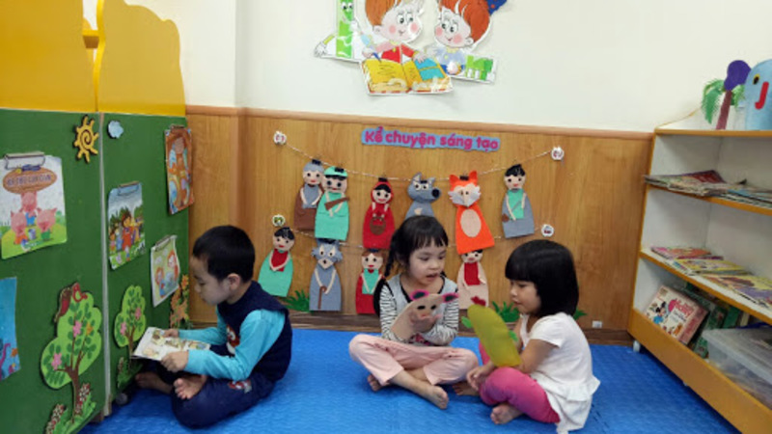

Hình ảnh 2: Trẻ đóng kịch

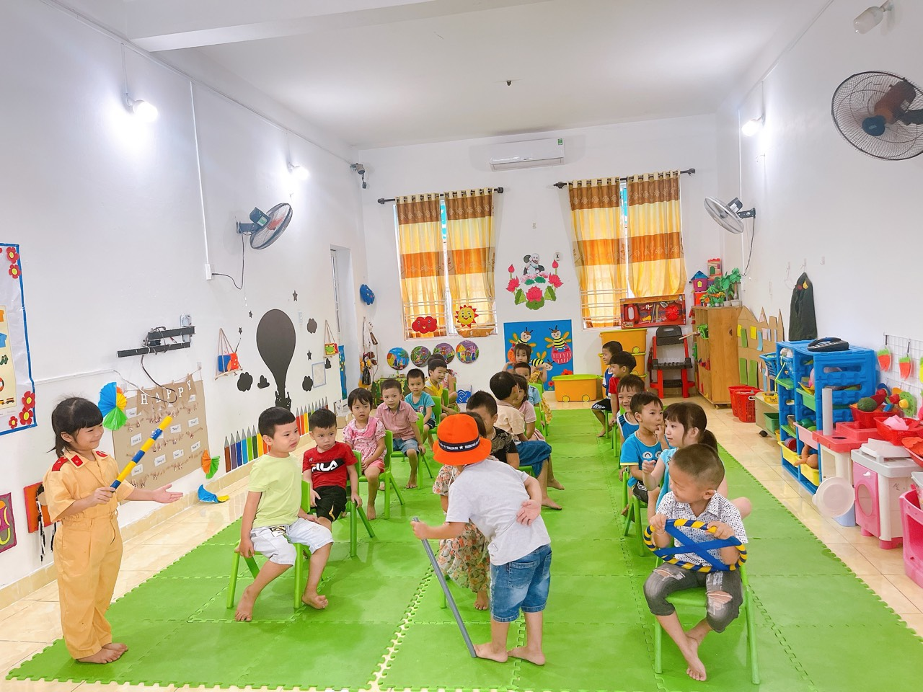

Hình ảnh 3: Cô kể chuyện cho trẻ nghe

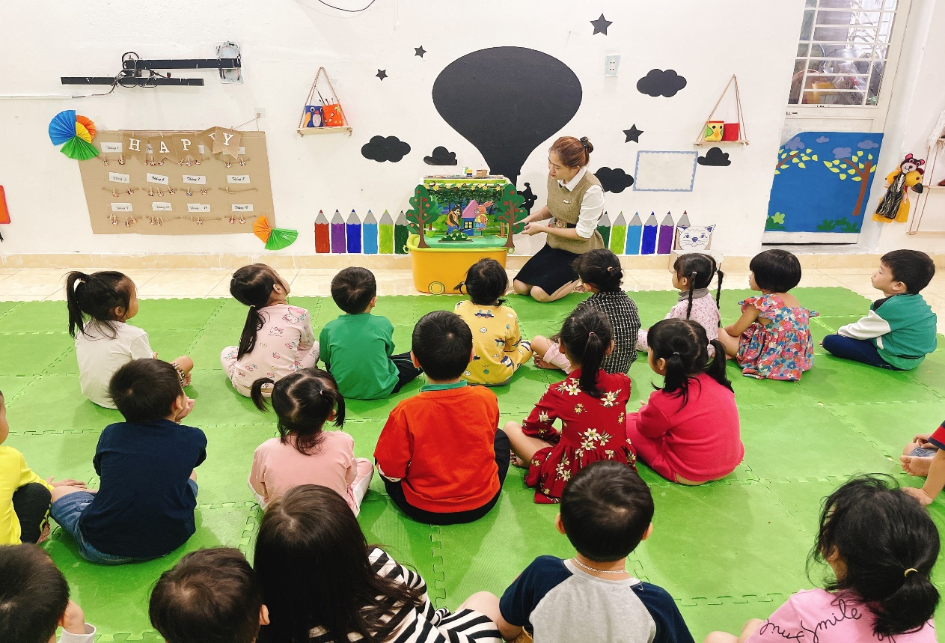

Hình ảnh 4: Trẻ kể chuyện với rối tay

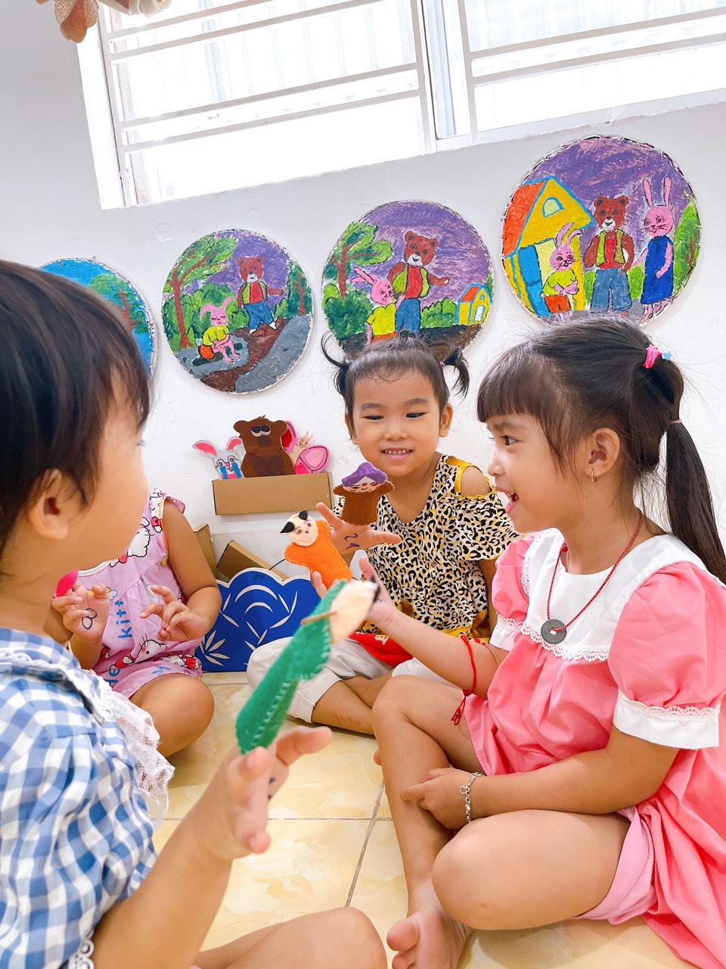

Hình 5: Bé ghép tranh kể chuyện

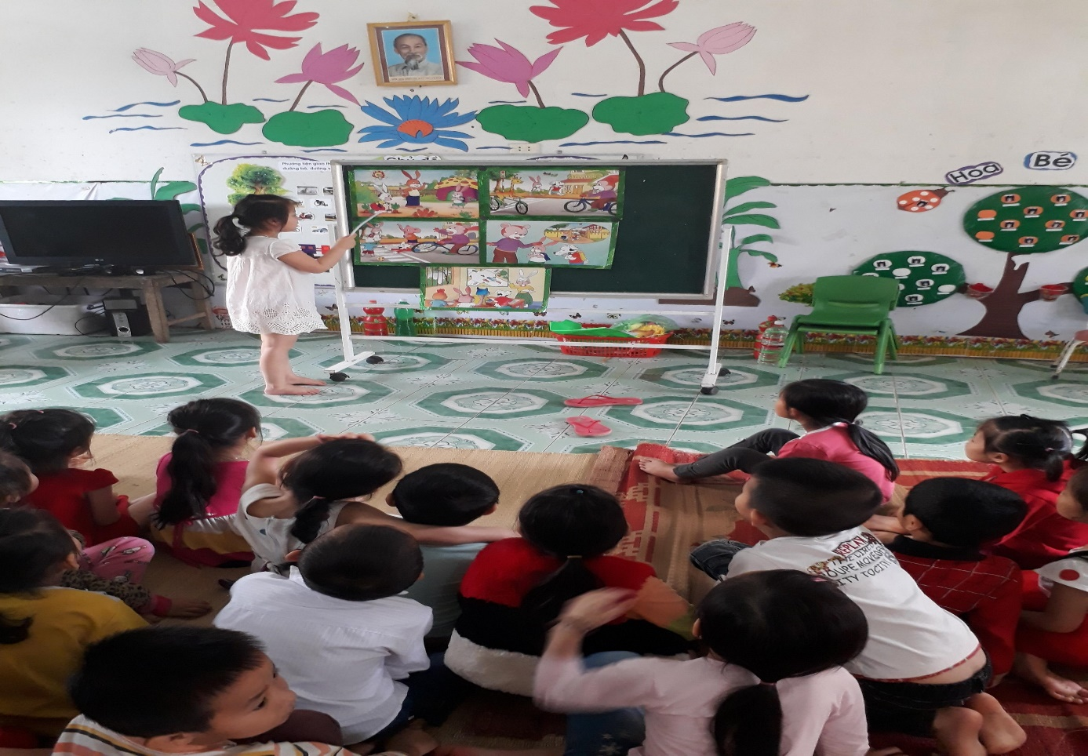

Hình ảnh 6: Trẻ ghép nhân vật kể chuyện

